**MODUL PRAKTIKUM**

**MIKROPROSESOR DAN MIKROKONTROLLER I**

**PENGGUNAAN SENSOR SUHU & TEMPERATUR (DHT11)**

1. Persiapan Alat dan Bahan
2. Board Arduino UNO ATMega 328
3. Breadboard
4. Sensor DHT11
5. LED (RGY)
6. Kabel Jumper
7. Kabel USB
8. Langkah Kerja
9. Rangkailah alat dan bahan diatas sesuai dengan skematik dibawah, dengan menggunakan peralatan dan bahan diatas:

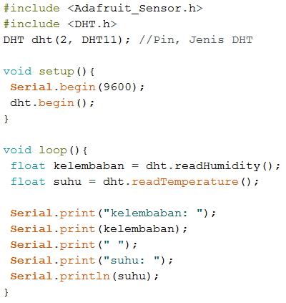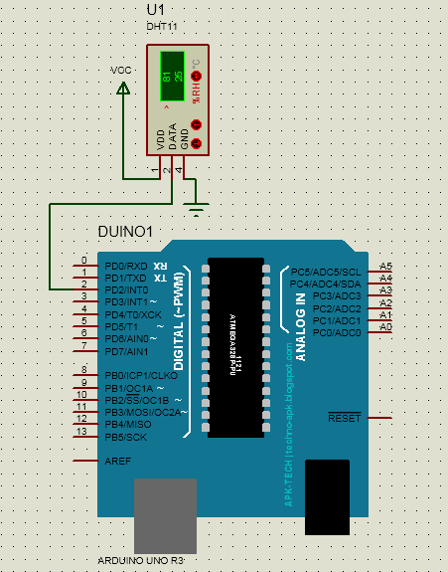

1. D:\My Pictures\ARDUINO\2019-03-21_064841.pngUploadlah skrip diatas kedalam Board Arduino, dengan menekan tombol D:\My Pictures\2019-03-13_113851.png
2. Pilih Menu **Tools** dan cari opsi **Serial Monitor**, atau tekan Simbol
3. Perhatikan hasil ...
4. Latihan
5. Tambahkan 3 buah LED (RGY) untuk rangkaian diatas,
6. Modifikasilah rangkaian diatas menjadi seperti gambar berikut,

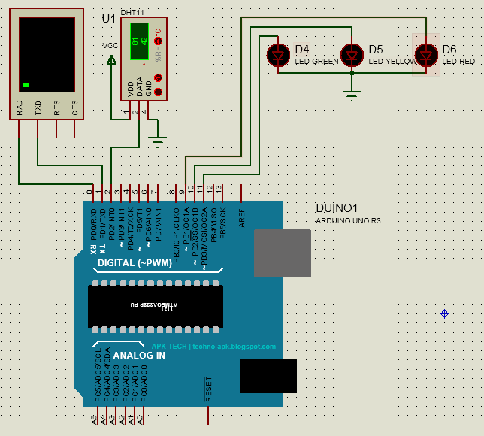

1. Kembangkanlah Skrip pada gambar **2a**, agar pada suhu tertentu LED dapat menyala, berikut kondisi suhunya:

* Suhu (=> 32.00 s.d =< 35.00) → LED **Hijau** ON (LED yang lain OFF)
* Suhu (=> 36.00 s.d =< 45.00) → LED **Kuning** ON (LED yang lain OFF)
* Suhu (=> 46.00 s.d =< 50.00) → LED **Merah** ON (LED yang lain OFF)
* Selain Suhu diatas SEMUA LED yang lain OFF